|  |  |
| --- | --- |
|  |  |
|  |  |

|  |
| --- |
| **[Manual book mediafood]** |
| Oleh: Prasta A 16410100083 | Ramadhany Krismaliq S 16410100084 | Adam Rosyad 16410100092 |

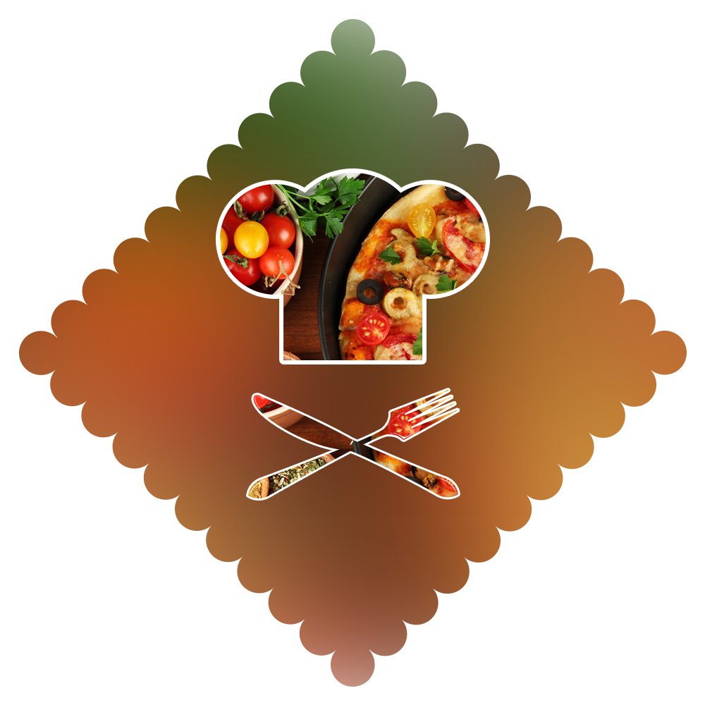

**Tampilan Android Pelanggan**

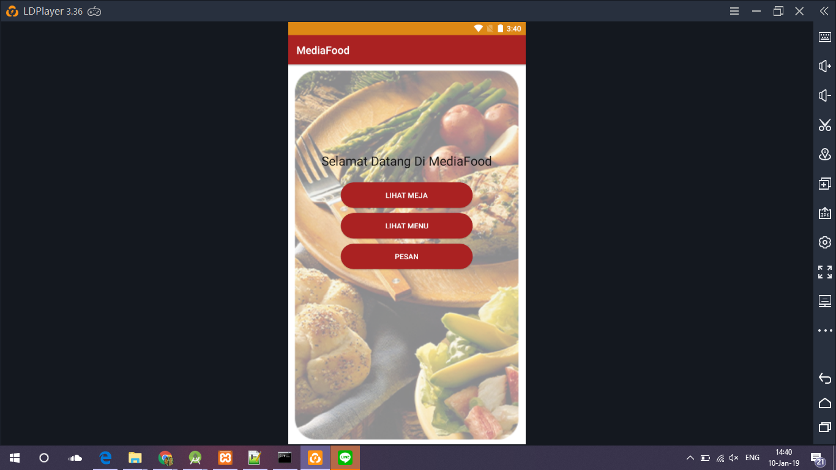

Apabila User pertama kali membuka aplikasi maka akan muncul menu awal seperti di atas. Menu Lihat Meja untuk melihat daftar meja yang kosong maupun penuh, Menu Lihat Menu untuk melihat menu yang disediakan oleh Restoran, Menu Pesan untuk memesan meja.

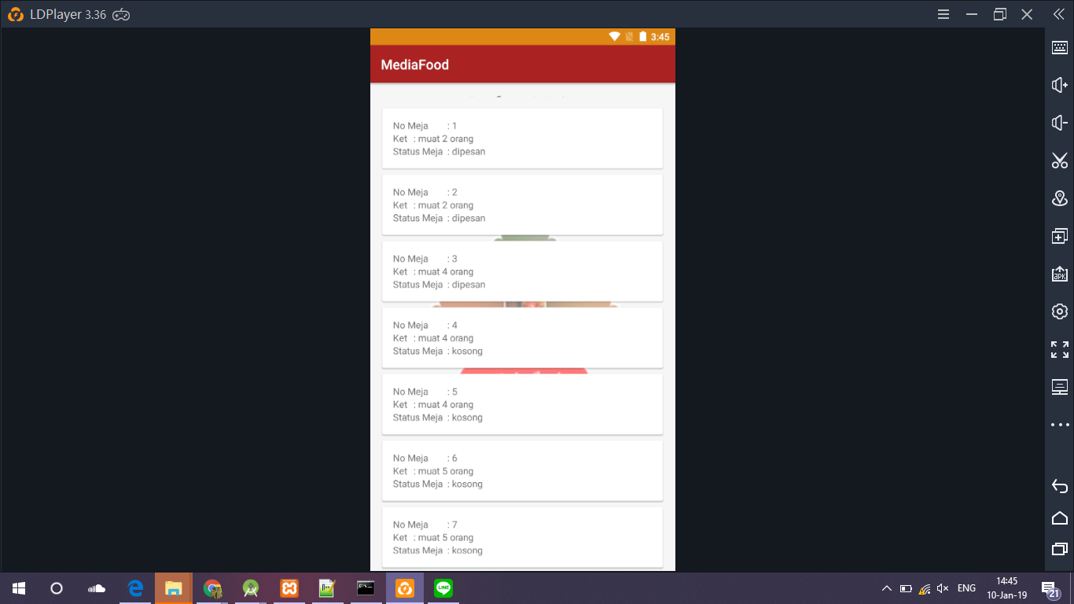

Apabila User menekan tombol Lihat Meja, maka akan muncul tampilan seperti di atas.

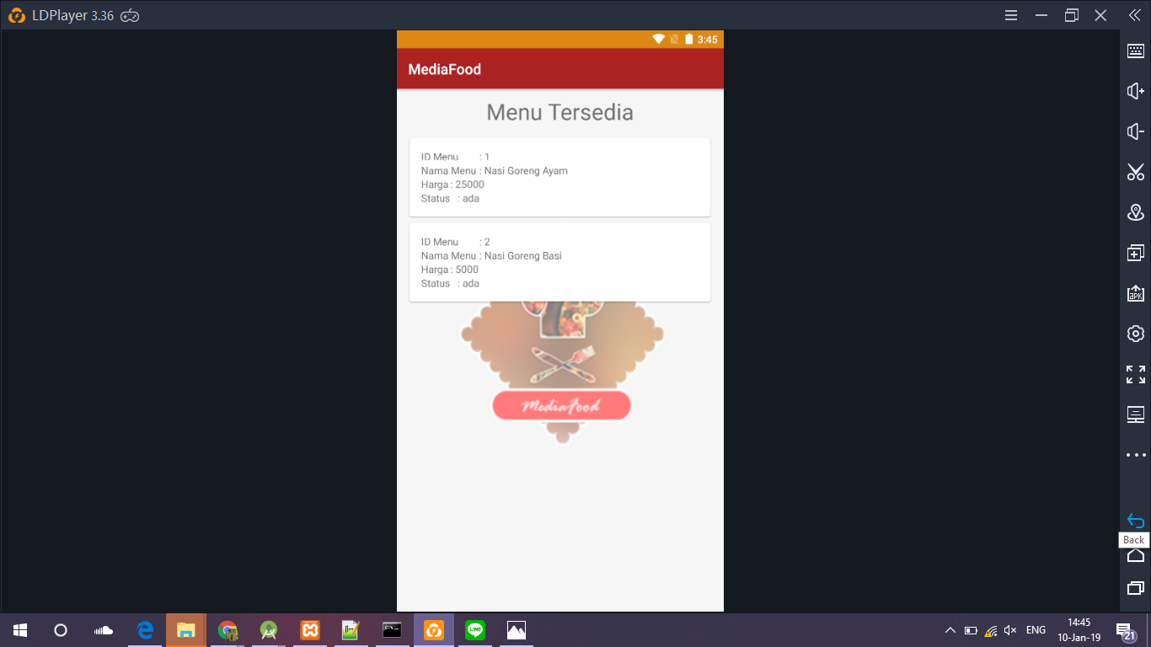

Apabila User menekan tombol Lihat Menu makan akan muncul tampilan seperti di atas.

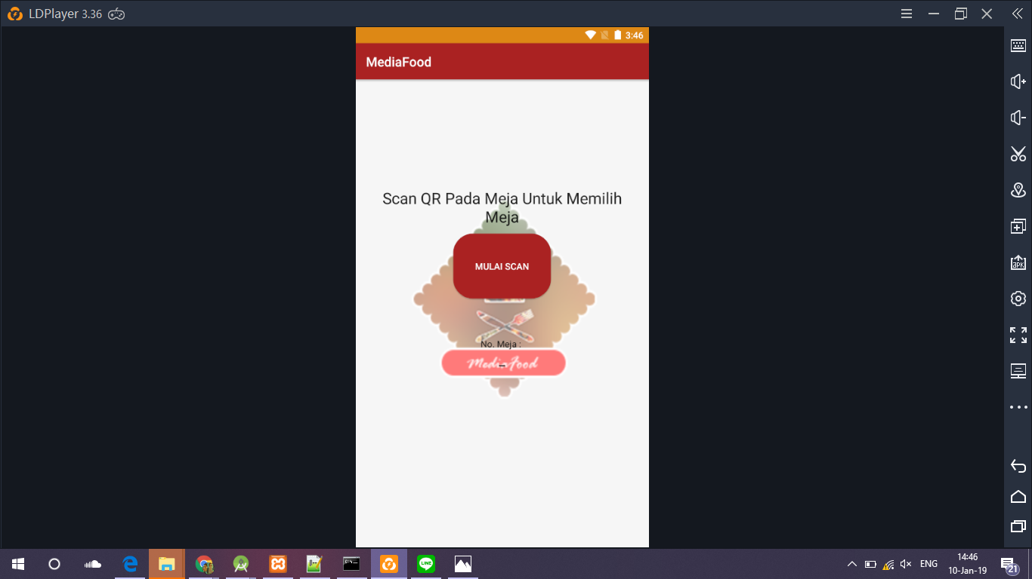

Apabila User menekan tombol Pesan maka akan muncul tampilan seperti di atas. User dapat melakukan scan QR-Code yang terpasang pada tiap-tiap meja.

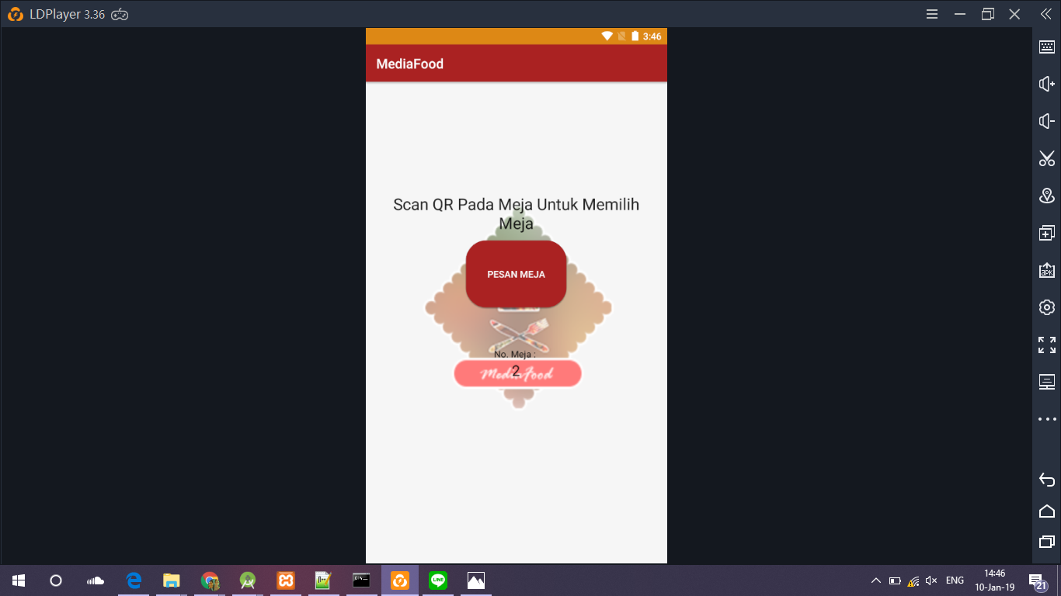

Apabila User telah melakukan scan QR-Code, maka akan muncul menu seperti di atas.

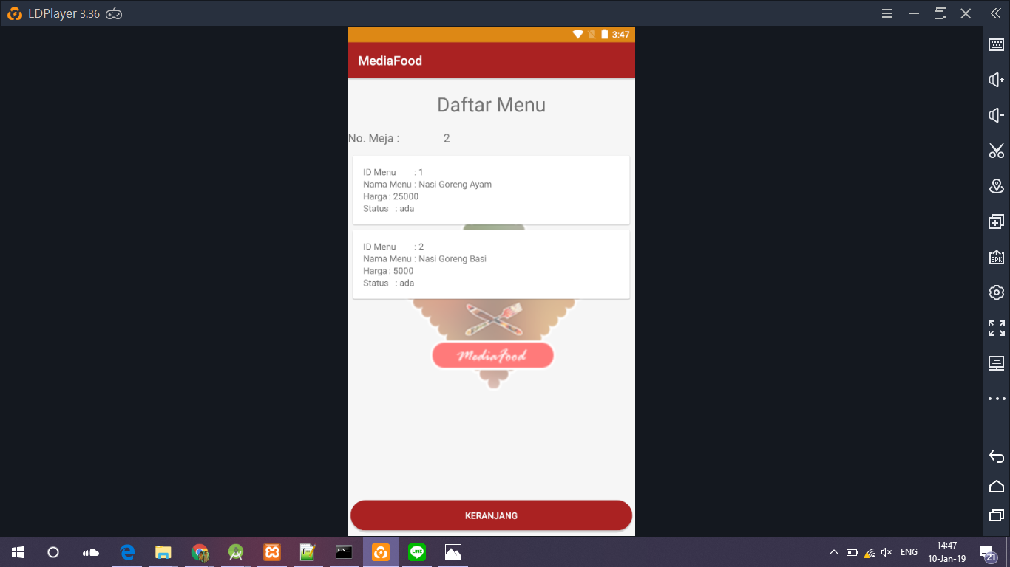

User dapat memilih menu yang akan dipesan apabila berhasil memesan meja.

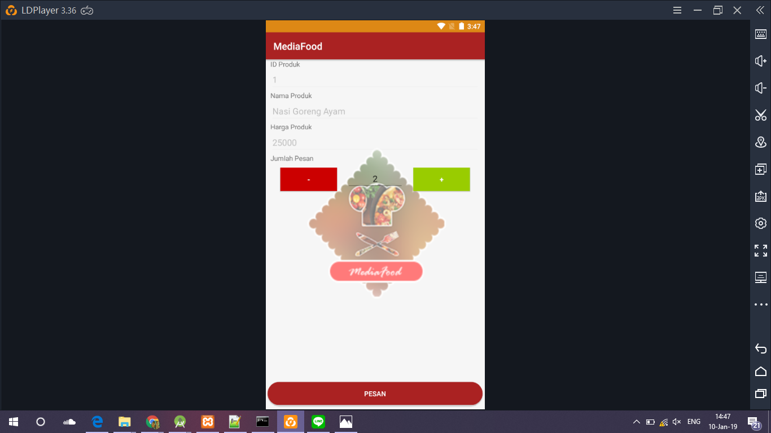

Apabila user menekan tombol Keranjang maka akan muncul tampilan seperti di atas. Tombol “-“ digunakan untuk menghapus pesanan, tombol “+” digunakan untuk menambah pesanan. Tombol Pesan digunakan apabila user telah menentukan menu yang hendak dipesan.

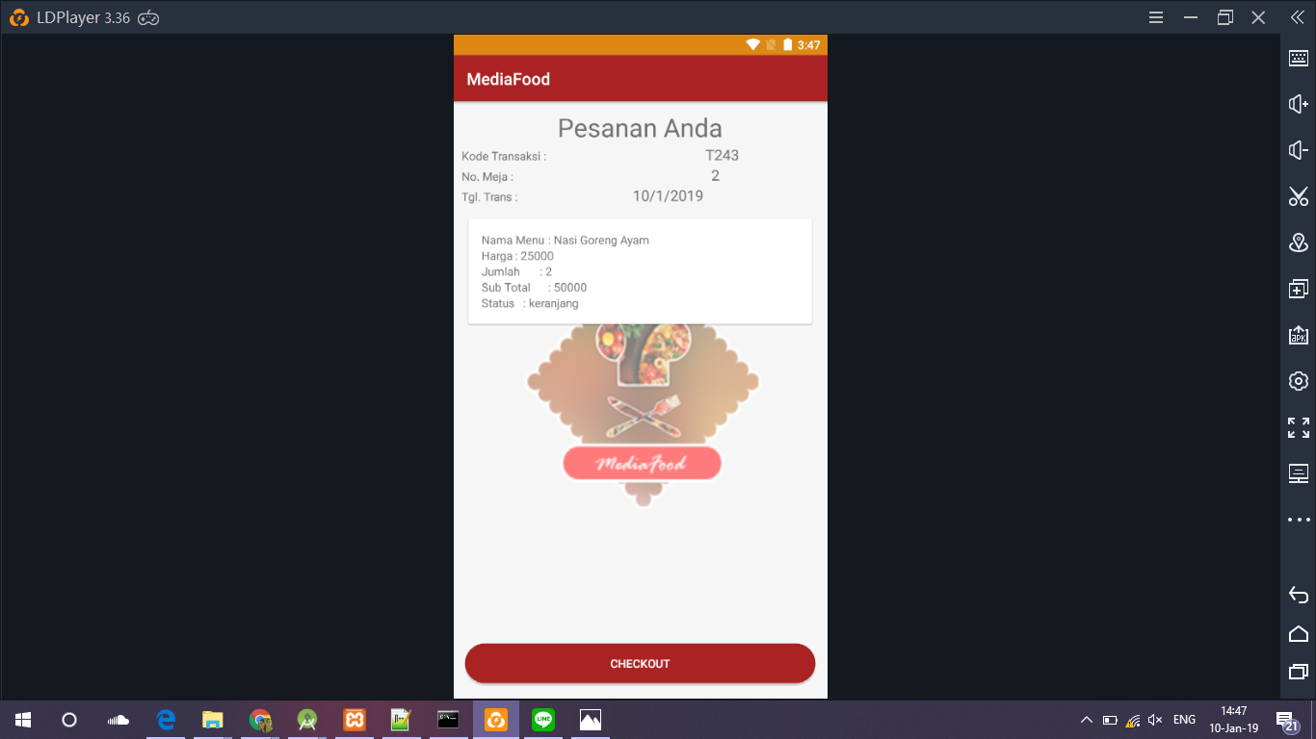

Setelah user menekan tombol Pesan, user akan diarahkan ke menu konfirmasi pemesanan. Apabila user setuju maka dapat menekan tombol Checkout.

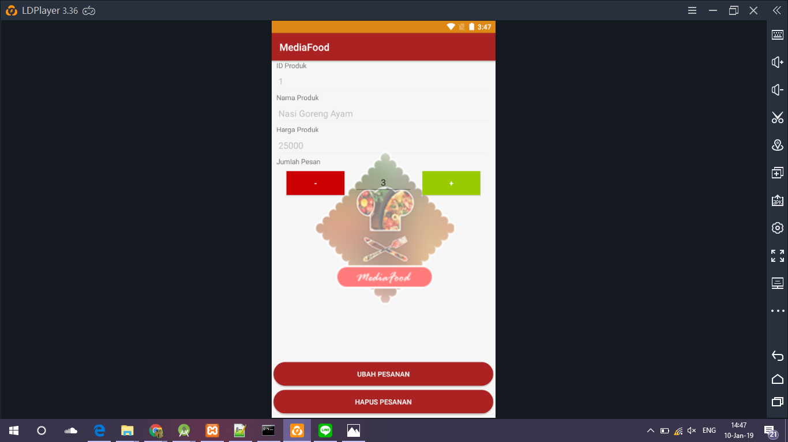

Apabila user tidak menyetujui pesanan maka user dapat menekan menu pesanan dan akan diarahkan ke menu ubah pesanan.

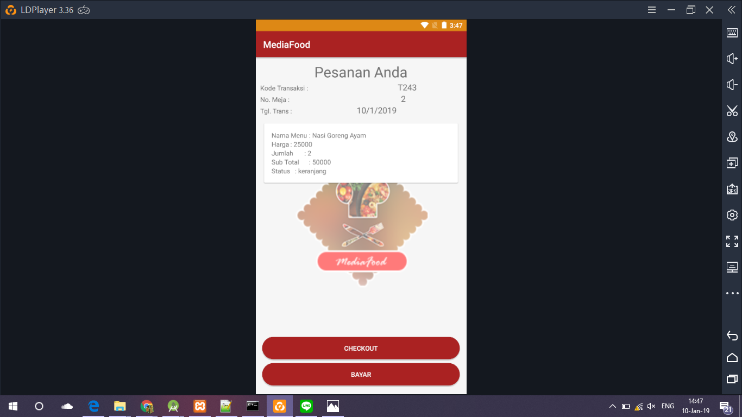

Setelah user menekan tombol checkout, user akan diarahkan ke halaman konfirmasi pesanan. Apabila user setuju maka user harus menekan tombol Checkout agar pesanan sampai pada bagian dapur. Setelah user selesai makan, maka user harus menekan tombol bayar agar transaksi pembelian terkirim ke bagian kasir.

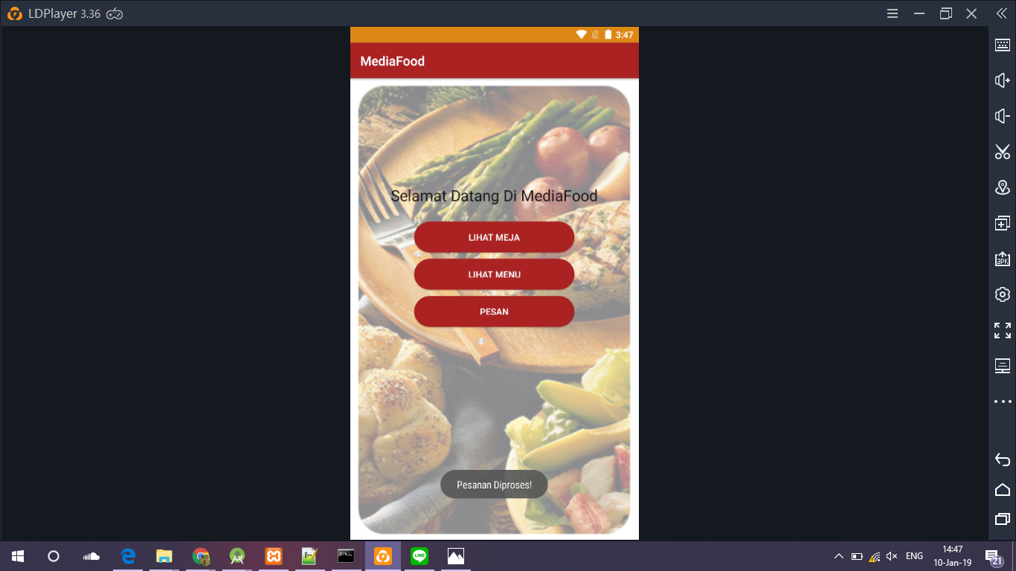

Setelah user membayar maka aplikasi akan otomatis terlogout.

**Tampilan Android Pelayan**

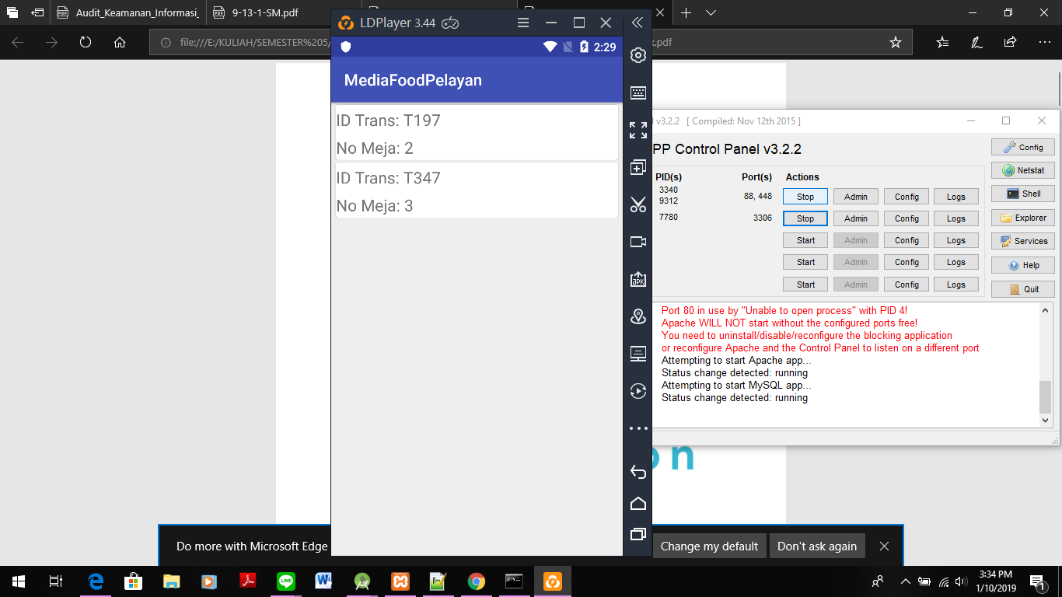

Tampilan di atas digunakan untuk melihat daftar meja yang terisi



Tampilan di atas digunakan untuk melihat pesanan pelanggan.

**Tampilan Web**

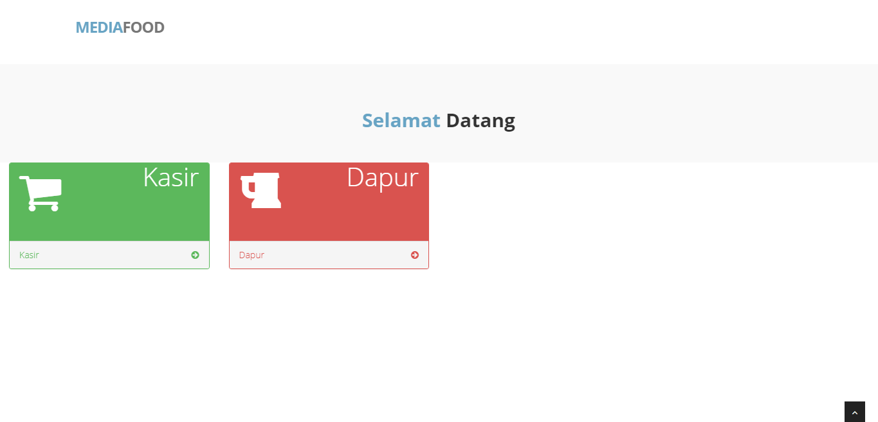

Tampilan di atas adalah awal web back-end Dapur dan Kasir.

**Tampilan Web Untuk Dapur**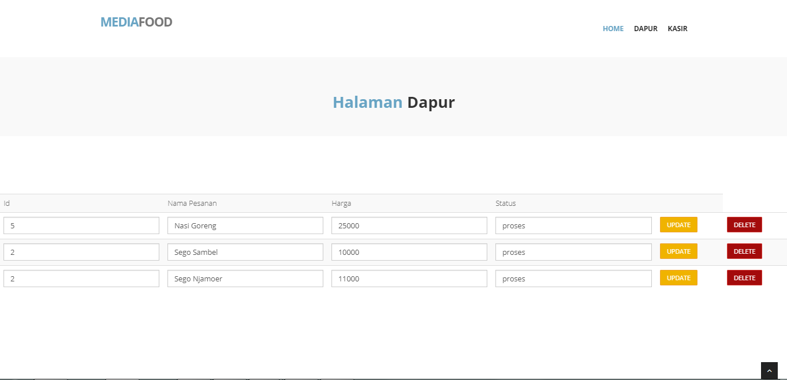

Apabila menu Dapur diklik maka akan muncul tampilan seperti di atas. Tampilan di atas adalah menu yang dipesan pelanggan.

**Tampilan Web Untuk Kasir**

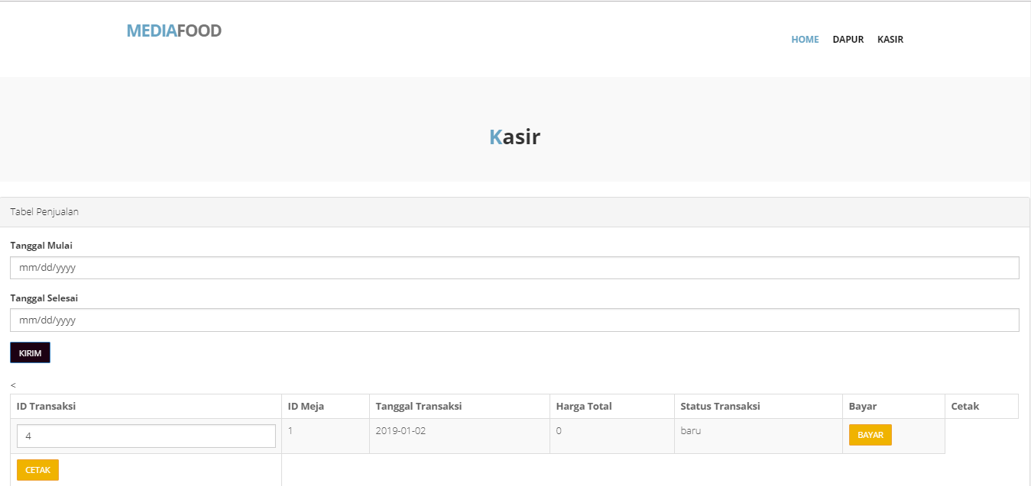

Apabila menu Kasir di klik maka akan mucul tampilan seperti di atas. Tampilan di atas adalah menu transaksi yang baru akan muncul ketika user menekan tombol checkout.

**Tampilan Pembayaran Oleh Kasir**

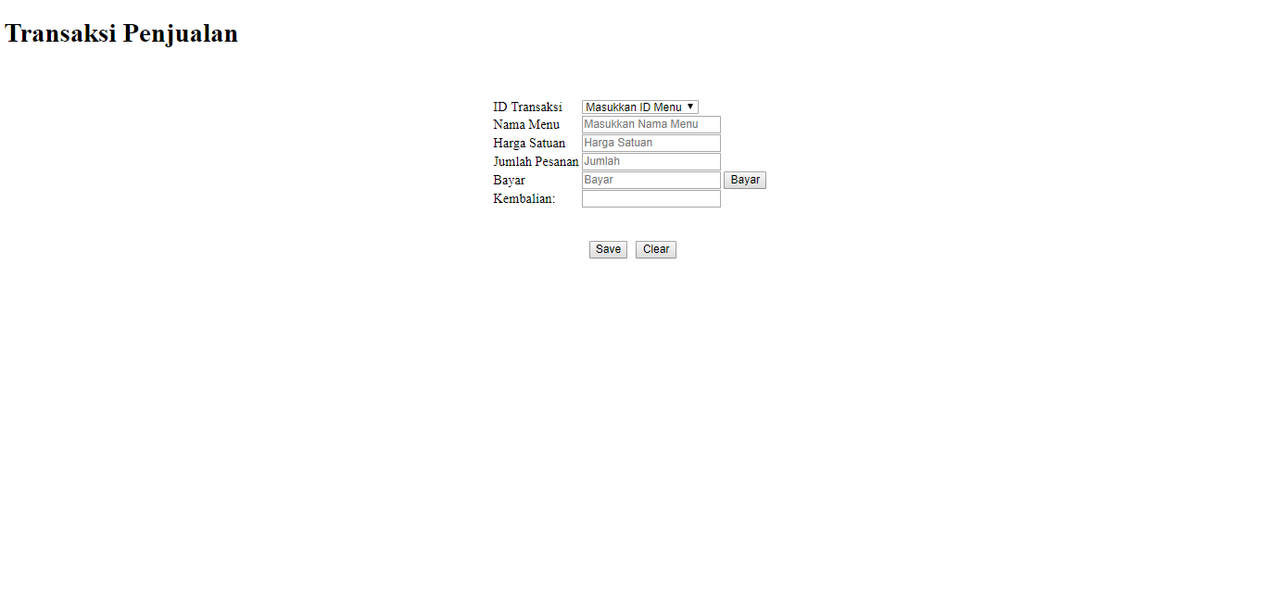

Apabila Kasir menekan tombol Bayar maka akan muncul tampilan pembayaran seperti di atas.